invulformulier vragen en Kansendossier (versie 31-08-2021)

Schriftelijke invulling vragen
Vraag 1 | Wat is uw achtergrond/bedrijfsactiviteit?
Antwoord vraag 1
Vraag 2 | Kunt u uw visie op genoemde probleemstelling en genoemde alternatieve strategieën geven en hoe u op basis van uw integrale aanpak tot een sluitende businesscase kan komen?
Antwoord vraag 2
Vraag 3 | Zijn er alternatieve financieringsmodellen die geschikt zijn voor deze businesscase, met vermelding van de werkingssfeer en gemeentelijke risico’s?
Antwoord vraag 3
Vraag 4 | Hoe kijkt u aan tegen de in het kansendossier (bijlage 3) genoemde mogelijke kansen in relatie tot de haalbaarheid van voorliggende casus?
Antwoord vraag 4 | Het antwoord op deze vraag s.v.p. niet hier beschrijven, maar deze per kans in het onderdeel Invulformulier Kansendossier invullen.
Vraag 5 | Hoe zou u een eigen inbreng van KWC door een vanuit de exploitatie beschikbaar jaarlijks budget zo gunstig mogelijk naar een investeringsbudget kunnen kapitaliseren? NB: KWC maakt gebruik van het fenomeen Schatkistbankieren hetgeen hier wellicht invloed heeft?.
Antwoord vraag 5
Vraag 6 | Welk ontwikkel-/aanbestedingsmodel biedt de meeste zekerheid op de haalbaarheid van deze alternatieve oplossingen?
Antwoord vraag 6
Vraag 7 | Zou u een rol willen spelen in de realisatie van een duurzame onderwijshuisvesting voor KWC?
Antwoord vraag 7
Vraag 8 | Wat zijn volgens u andere mogelijkheden dan het houden van een selectieprocedure om tot een realisatie een duurzame onderwijshuisvesting voor KWC te komen?
Antwoord vraag 8
Vraag 9 | In welke samenstelling van partijen zou u kunnen inschrijven?
Antwoord vraag 9
Vraag 10 | Welke minimale randvoorwaarden zijn voor u onontbeerlijk om een realisatie een duurzame onderwijshuisvesting voor KWC te kunnen realiseren?
Antwoord vraag 10
Vraag 11 | Wat zijn volgens u de grootste kansen en risico’s voor het ontwikkelen/realiseren realisatie een duurzame onderwijshuisvesting voor KWC?
Antwoord vraag 11
Vraag 12 | Wilt u ons nog iets meegeven in het kader van deze marktconsultatie? Zo ja, dan kunt u dat aangeven.
Antwoord vraag 12
Vraag 13 | Indien KWC nadere vragen heeft naar aanleiding van de schriftelijke reacties, bent u bereid om in week 39 een mondelinge toelichting te geven? Wilt u deze toelichting alleen doen of gecombineerd met andere partijen? In geval van een combinatie, graag aangeven welke andere partijen.
Antwoord vraag 13

Invulformulier Kansendossier
Kans 1 | Behoud Oranje bouwdeel variant Nieuwbouw:  Het Oranje bouwdeel is technisch te jong om nu al te worden vervangen en is functioneel nog goed in te zetten. Dit bouwdeel bevat namelijk 1 gymzaal waarmee in de bewegingsbehoefte van de tegenover gelegen locatie Gershwinhof kan worden voorzien. De begane grond ruimte (waar nu Agora is gehuisvest) is geschikt voor huisvesting van staffuncties van het KWC. Eventueel kan die begane grond ruimte ook dienen om tijdelijk extra leerlingen in op te vangen voor de periode dat er meer dan 1.256 leerlingen zijn. Door handhaving van dit bouwdeel wordt er niet te veel gebouwd en is er sprake van een flexibiliteit om bij verdere krimp een gebouw af te stoten. Juist de aanwezigheid van de gymzaal zorgt er dan voor dat er bij krimp niet te veel gymzalen zijn. Komt er op termijn geen krimp, dan staat er een gebouw dat nog lang mee kan. Wel is het nodig om een eigen ingang en trapportaal aan het gebouw te bouwen, nu wordt daar de trap van de oudbouw voor gebruikt. Er is dus wel een bepaalde investering nodig om dit te realiseren. Uitgaande van een gebouwomvang van 600 m2 bvo (begane grond, daarboven 600 m2 gymzaal), komen we bij handhaving uit op een bedrag van ca. € 28 mio. Voorwaarde is natuurlijk wel dat het gebouw niet in de weg staat bij herontwikkeling van de locatie en handhaving duurder wordt dan volledige nieuwbouw.  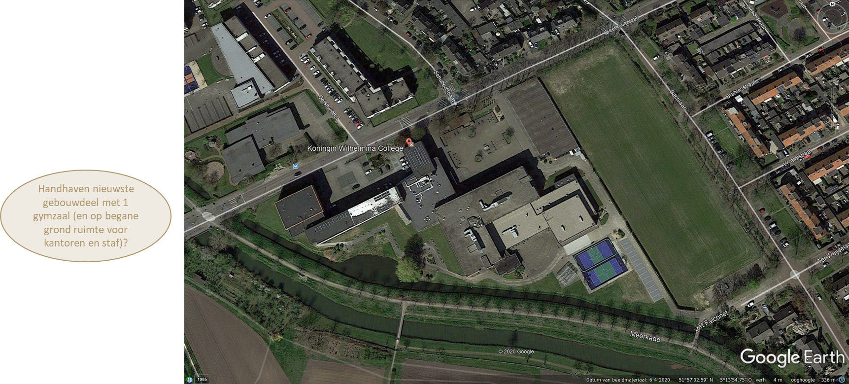
Draagt kans 1 wel/niet extra bij aan het realiseren van de doelstellingen? (graag toelichten)

Kans 2 | Handhaving van het Oranje bouwdeel met een eigen apart postadres heeft in de nieuwe bekostigingsregels een extra voordeel omdat dit in deze constructie een extra bekostiging van ca. € 100.000,- per jaar oplevert welke KWC kan aanwenden voor medefinanciering van de overige nieuwbouw. Mits er een eigen postadres ontstaat en de overheid akkoord gaat met het benoemen tot nevenvestiging.
Draagt kans 2 wel/niet extra bij aan het realiseren van de doelstellingen? (graag toelichten)
Kans 3 | Hergebruik/renovatie andere oudere gymzalen  De 2 huidige zalen in bouwdeel ’95 (bij het sportveld) zijn gebouwd als één grote zaal met een ophaalscherm om er twee zaaldelen van te maken. Wellicht dat hier nog een derde zaaldeel aan vast kan, zodat het geheel tot een sporthal vergroot kan worden.  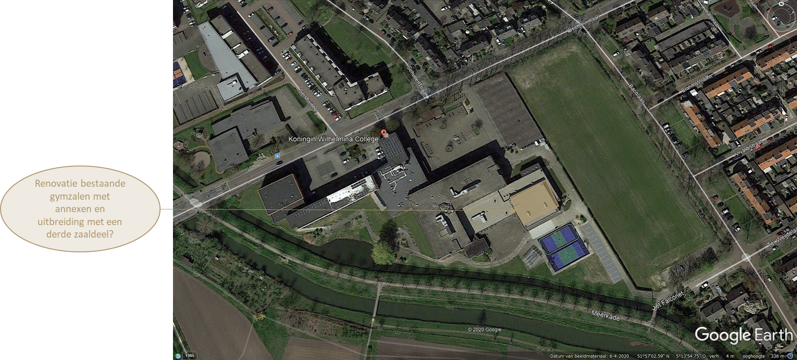
Draagt kans 3 wel/niet extra bij aan het realiseren van de doelstellingen? (graag toelichten)
Kans 4 | Kennelijk onbekend bij KWC maar voor u het benoemen waardig genoeg om te melden
Draagt kans 4 wel/niet extra bij aan het realiseren van de doelstellingen? (graag toelichten)
Kans 5 | Kennelijk onbekend bij KWC maar voor u het benoemen waardig genoeg om te melden
Draagt kans 5 wel/niet extra bij aan het realiseren van de doelstellingen? (graag toelichten)

